**Приложение 8**

**Образцы работ учащихся, иллюстрирующих технологию формирования осознанного орфографического действия**

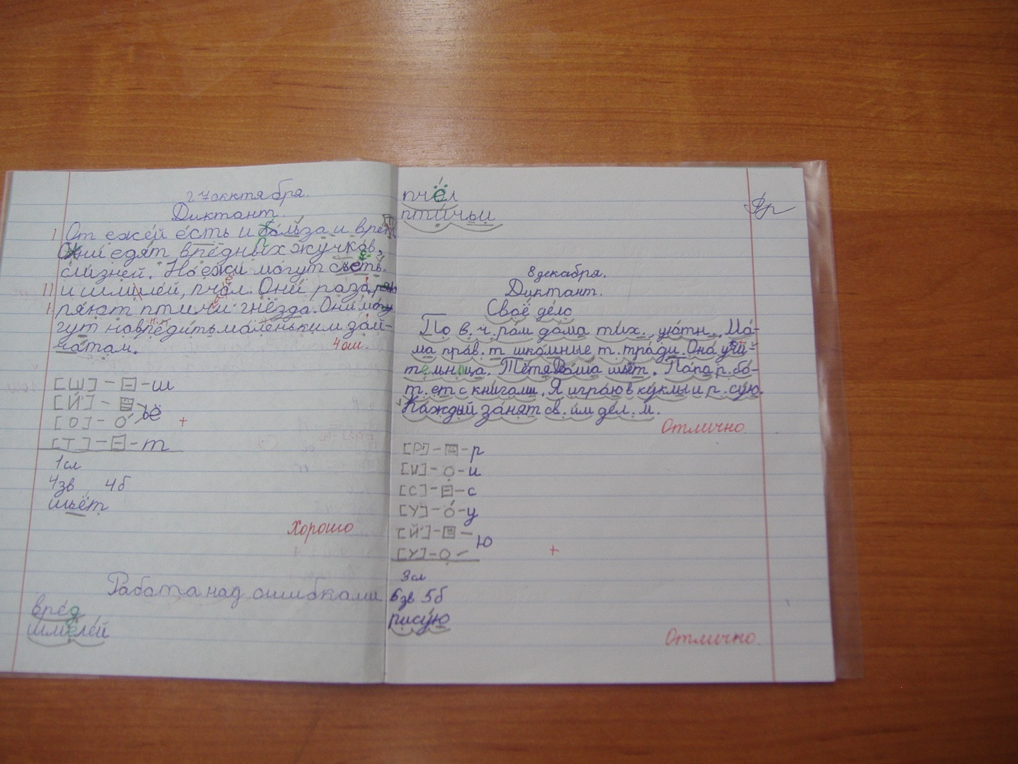

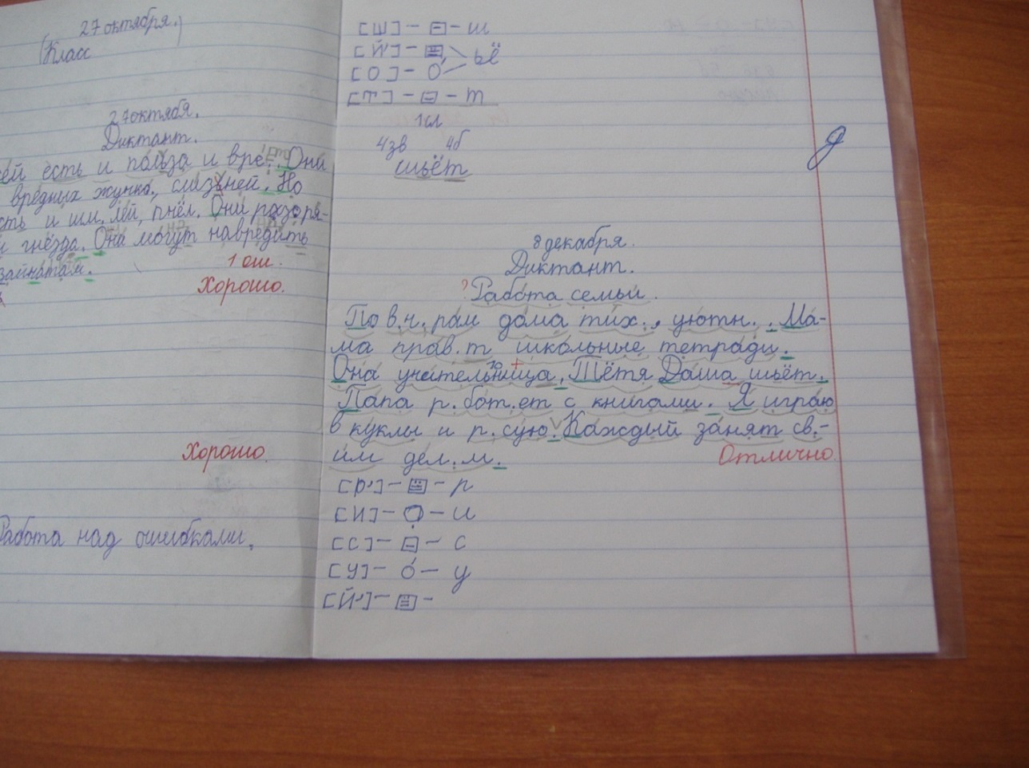

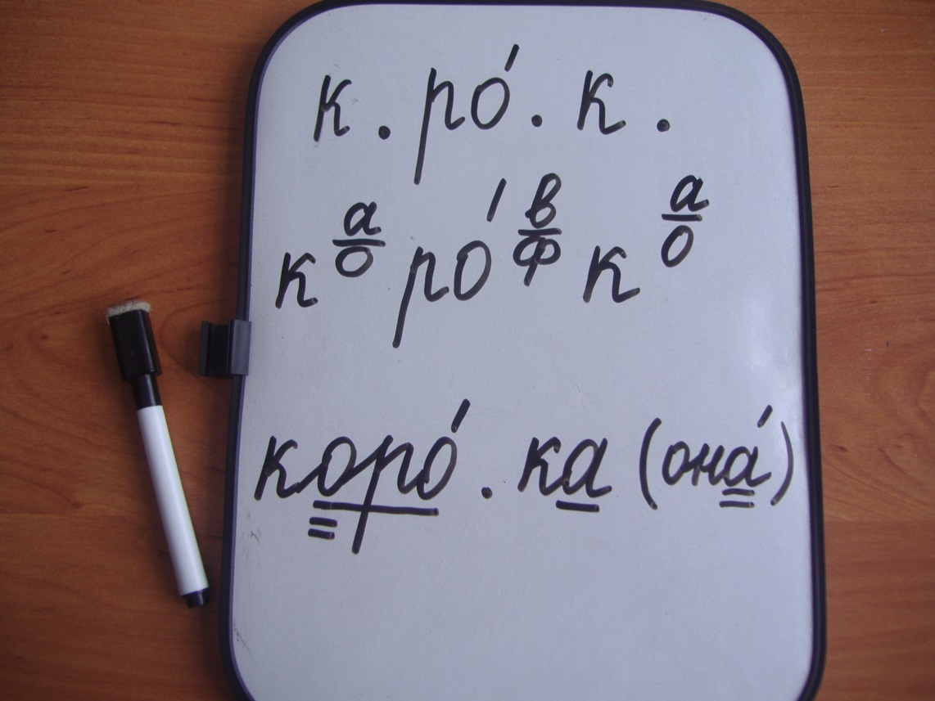

**Из тетрадей контрольных работ по русскому языку учащихся 4-х классов**

